Raport Monitorizare
1 - 30 Aprilie 2025



Cuprins
Scopul realizării raportului 3
Metodologie: 3
Instrumente folosite: 3
I. Raport Google Analytics 4
I.1. Trafic lunar 4
I.2. Locație 6
I.3. Date demografice 8
I.4. Sursele de trafic 10
I.5. Conținutul site-ului 11
I.6. Indexare site 12

Scopul realizării raportului
Acest raport are rolul de a analiza performanța site-ului www.iroiasi.ro.

Metodologie:
În acest raport s-au analizat:
- numărul de vizite și numărul de vizitatori unici pe site-ul www.iroiasi.ro
- traficul organic
- timpul mediu petrecut de către un visitator pe site
- date demografice

Instrumente folosite:
- Google Analytics
- Google Search Console

I. Raport Google Analytics

I.1. Trafic lunar
Grafic: Prezentare lunară
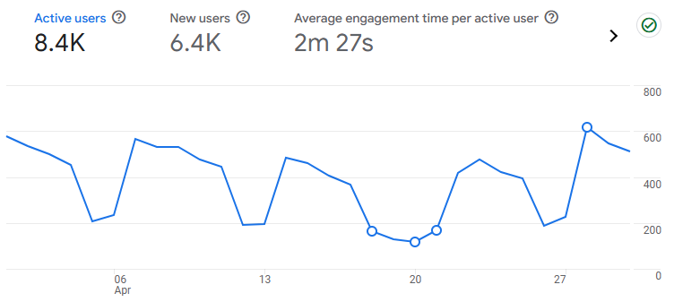
Sursa grafic: Google Analytics
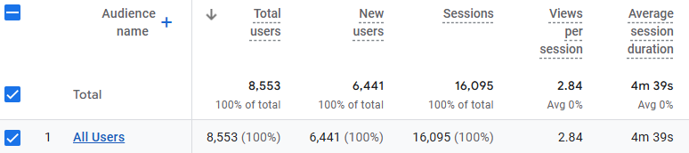
Sursa tabel: Google Analytics

Interpretare grafic:
Graficul dashboard afișat mai sus prezintă evoluția numărului de vizitatori pe site-ul www.iroiasi.ro în perioada 1 – 30 Aprilie 2025, comparativ cu luna Martie și furnizează informații despre numărul total de vizitatori:
- 8553 utilizatori - in scadere fata de luna Martie (9609 utilizatori)
- 6441 utilizatori noi - in scadere fata de luna Martie (7423 utilizatori noi)
- Timpul mediu de implicare : 4m 39 sec - in scadere fata de luna Martie (4m 47 sec)

Legendă
Sesiuni: Numărul total de sesiuni din intervalul de date selectat. O sesiune este reprezentată de perioada de timp pentru care un utilizator interacționează în mod activ cu site-ul, aplicația etc.
Utilizatori: Utilizatorii care au avut minimum o sesiune în intervalul de date selectat. Aici sunt incluși atât utilizatorii noi, cât și cei care revin.
Afișări de pagină: Afișările de pagină reprezintă numărul total de pagini văzute. Afișările repetate ale unei singure pagini sunt luate în calcul.
Durata medie a sesiunii: Durata medie a unei sesiuni.
Procentaj de vizite noi: O estimare a procentajului vizitelor realizate pentru prima dată.

I.2. Locație
Tabel: Prezentare județ
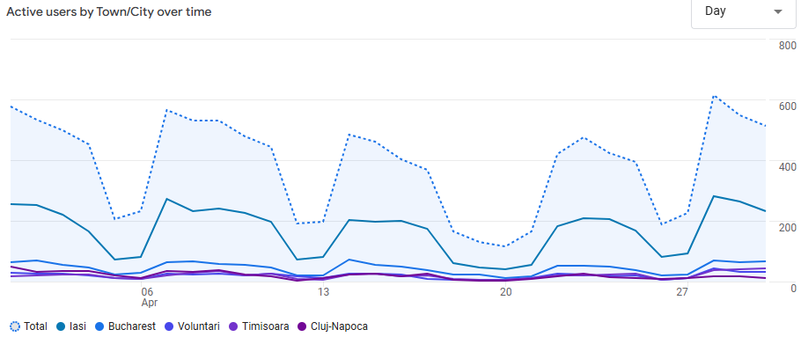
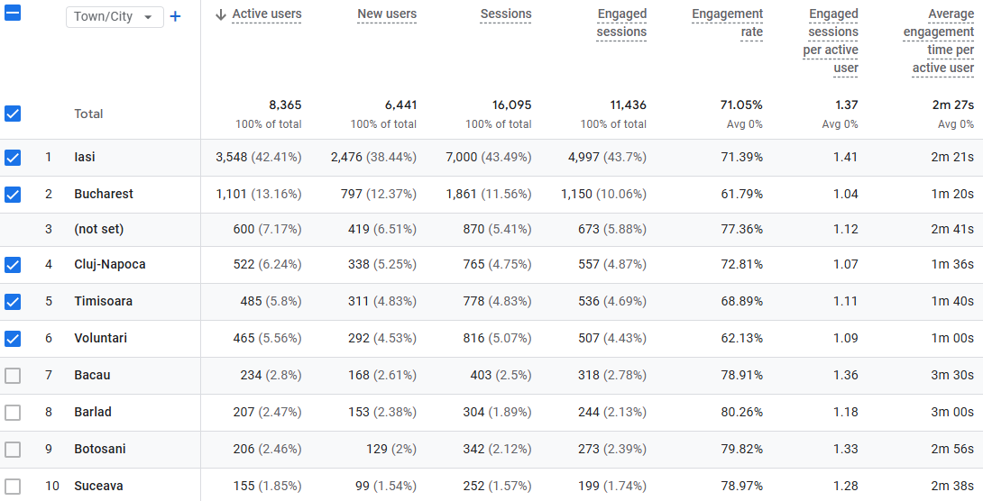
Sursa tabel: Google Analytics

Interpretare tabel:
Tabelul de mai sus indică județele din care au fost efectuate vizitele și numărul acestora in luna Aprilie, comparativ cu luna Martie. Cele mai mule vizite/sesiuni au fost din:
Iași - 7000 vizite/sesiuni - in scadere fata de luna Martie(7448 vizite/sesiuni)
Bucuresti - 1861 vizite/sesiuni - in scadere fata de luna Martie(2155 vizite/sesiuni)
Cluj - 765 vizite/sesiuni - in scadere fata de luna Martie(925 vizite/sesiuni)

I.3. Date demografice
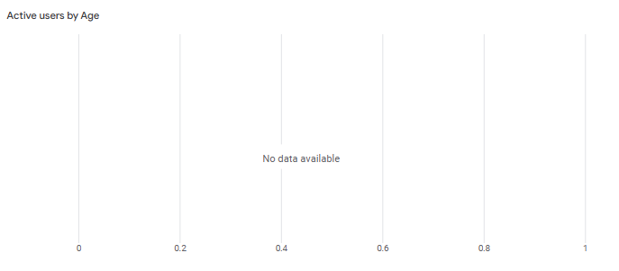
Sursa: Google Analytics
Nu avem date demografice (vârsta) în raport deoarece Google Analytics a aplicat praguri pentru unul sau mai multe carduri din acest raport și vor afișa datele din carduri numai când datele respectă pragurile minime de agregare.

Grafic: Prezentare sex
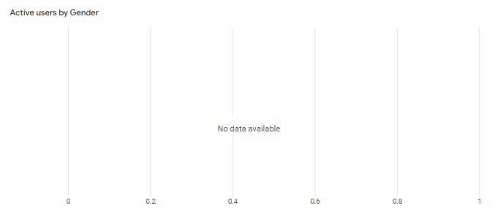
Sursa grafic: Google Analytics
Interpretare grafic:
Nu avem date demografice (sex) în raport deoarece Google Analytics a aplicat praguri pentru unul sau mai multe carduri din acest raport și vor afișa datele din carduri numai când datele respectă pragurile minime de agregare.

I.4. Sursele de trafic
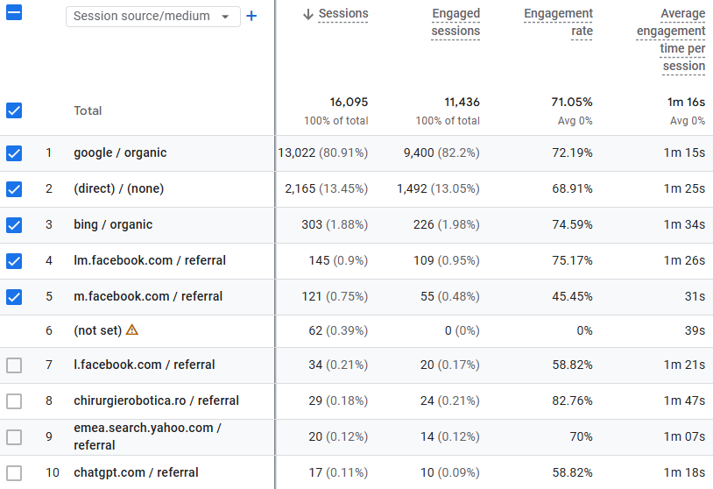
Sursa tabel: Google Analytics

Interpretare tabel:
- google / organic este prima sursă de trafic, care a generat 9400 vizite/sesiuni - in scadere fata de luna Martie(13.884 vizite/sesiuni)
- traficul direct (direct) / (none) este a doua sursă de trafic și a generat 1492 vizite/sesiuni - in scadere fata de luna Martie(2502 vizite/sesiuni)
- bing/organic a generat 226 vizite/sesiuni - in scadere fata de luna Martie(379 vizite/sesiuni)
- Traficul total provenit din facebook a generat 109 vizite/sesiuni - in crestere fata de luna Martie(100 vizite/sesiuni)

Legendă:
- Google organic: traficul provenit în urma unei căutări pe Google (acest tip de trafic se datorează optimizării site-ului în motorul de căutare Google și poziționării pe prima pagină a acestuia).
- Direct: traficul provenit în urma unei accesări directe a site-ului. Utilizatorul scrie sau inserează adresa URL pentru a vizita site-ul, face click pe un bookmark sau accesează site-ul făcând click pe un link pe care Google Analytics nu il poate vedea.
- Facebook: trafic provenit de pe facebook în urma unei postări sau din legătura site-ului cu pagina de Facebook (utilizatorii au dat click pe un link al site-ului ce a fost atașat unei postări).

I.5. Conținutul site-ului
Tabel: prezentare conținut site
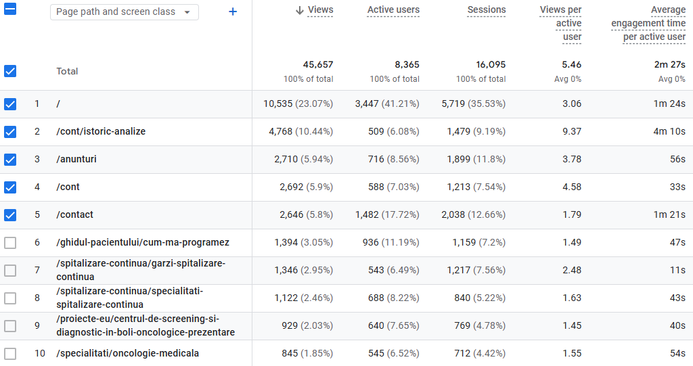
Sursa tabel: Google Analytics

Cea mai vizitată pagină a site-ului www.iroiasi.ro a fost “/” (homepage-ul) - 10.535 vizualizari si 3447 utilizatori - in crestere fata de luna Martie(9000 de vizualizări și 3446 utilizatori)
A doua pagina este “/cont/istoric-analize” - 4768 vizualizari si 509 utilizatori - in scadere fata de luna Martie(5609 de vizualizări și 601 utilizatori)
A treia pagina este “/anunturi” - 2710 vizualizari si 716 utilizatori - in crestere fata de luna Martie(1571 de vizualizări și 607 utilizatori)
Durata cea mai mare a timpului petrecut pe site s-a înregistrat la pagina /cont/istoric-analize – 00:04:10.

I.6. Indexare site
Performanță site
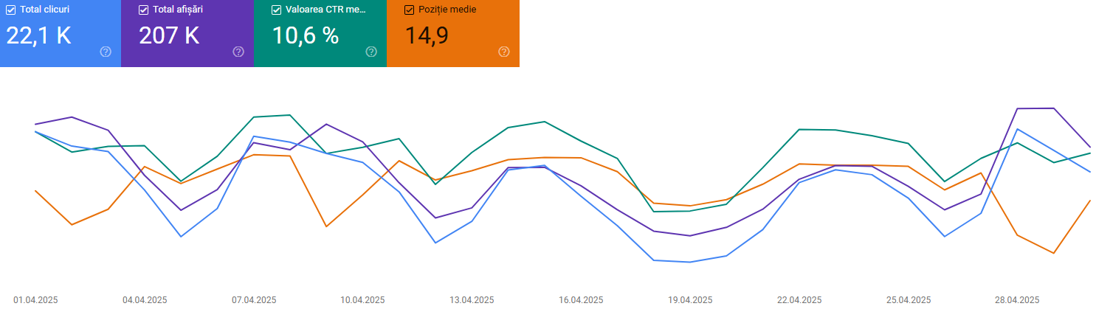
Sursa grafic: Google Search Console
În luna Aprilie s-au făcut 22.081 de click-uri din Google către orice pagină din iroiasi.ro. Orice link de pe iroiasi.ro s-a afișat 207.143 de ori în căutările Google.
Din 207.143 de afișări, s-a făcut click pe link-uri în proporție de 10.6%. În rândul afișărilor, IRO Iași ocupă în medie poziția 14,9

Definiții:
Numărul total de clicuri este numărul de clicuri ale unui utilizator pe site-ul dvs. Modul de contorizare depinde de tipul de rezultat al căutării.
Numărul total de afișări înseamnă numărul de vizualizări de către un utilizator ale unui link spre site-ul dvs. în rezultatele căutării. Acesta se calculează diferit pentru imagini și alte tipuri de rezultate ale căutării, în funcție de derularea rezultatului.
Valoarea CTR medie este procentajul afișărilor care au determinat un clic.
Poziția medie este poziția medie în rezultatele căutării pentru site-ul dvs., folosind cea mai înaltă poziție pentru site de fiecare dată când acesta apare în rezultatele căutării. Poziția paginilor individuale este disponibilă în tabelul de sub grafic. Stabilirea poziției poate fi complicată din cauza funcțiilor precum caruselele sau Panourile de cunoștințe.

Tabel: Prezentare cuvinte cheie organice
Cele mai populare 10 interogări
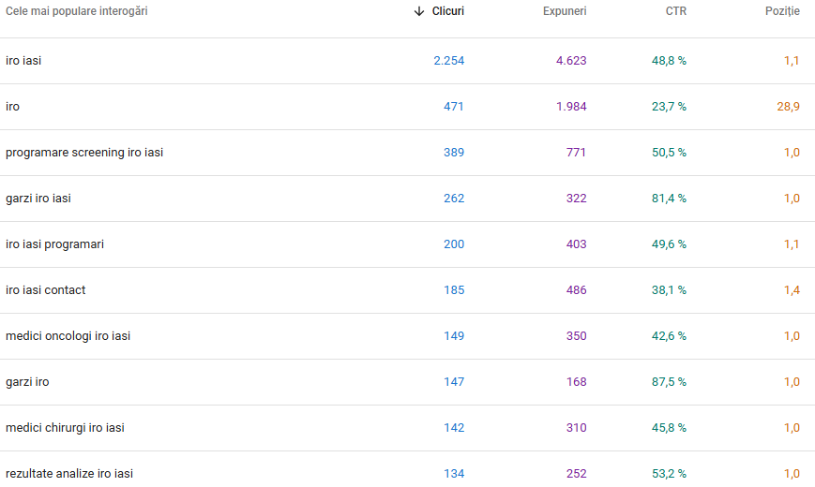
Sursa tabel: Google Search

În rândul celor mai populare căutari primele pozitii sunt ocupate de:
- Iro Iasi – 2254 click-uri - in scadere fata de luna Martie (2597 click-uri)
- Programare Screening Iro Iasi - 389 click-uri - in scadere fata de luna Martie (465 click-uri)
- Iro - 471 click-uri - in crestere fata de luna Martie (446 click-uri)
CONCLUZII
 |  |  |  | Rezultate înregistrate
Indicatori de performanță |  | Perioada de analiză
 |  | Aprilie | Martie | În perioada 1-30 Aprilie s-au înregistrat, comparativ cu perioada 1-31 Martie, scaderi pe:  - sesiuni  - numărul de utilizatori.  - timpul mediu
Audiență site | Sesiuni | 16.095 | 17.133
Audiență site | Utilizatori | 8553 | 9609
Audiență site | Timpul mediu | 4m 39 sec | 4m 47 sec

Legendă:
s-a înregistrat o creștere față de luna trecută
s-a înregistrat o scădere față de luna trecută (lucru pozitiv în acest caz)
s-a înregistrat o scădere față de luna trecută
s-a înregistrat o creștere față de luna trecută (lucru negativ în acest caz)

